Конспект НОД по художественно-эстетическому развитию
лепка «Дорожные знаки»
в старшей группе

Воспитатель:
Маннанова О.К.

Цель: закрепить знания о дорожных знаках,уточнить их разделение их группы (предупреждающие, запрещающие,информационно-указательные).
Задачи:
Образовательные - закреплять знания о дорожных знаках и ПДД;
-умение лепить,используя усиленные ранее приемы.
Воспитательные-воспитывать стремление добиваться нужного результата;
-радоваться от полученного результата.
Коррекционные-развитие мелкой моторики посредством работы с пластелином.
Предварительная работа: чтение художественной литературы (Н. Носов "Автомобиль", С. Михалков "Бездельник", А. Усачев "Домик у перехода";беседа "Дорожные знаки";сюжетно-ролевая игра "Регулировщик";дидактическая игра " Азбука дорожных знаков ","Осторожно пешеход",подвижные игры "Передаем жезл","Найди знак".
Физминутка "Пешеходы"
Дидактическая игра "Исключи лишний"
Раздаточный материал: картинки с изображением дорожных знаков,заготовки с изображением дорожных знаков,пластилин, стеки,доски.

Ход НОД:
Воспитатель: Ребята, в наш детский сад принесли письмо. Давайте его откроем и узнаем что там?
Ответы детей.
Воспитатель: Ребята сегодня я получила письмо от Юлии Дмитриевны (инструктор по физической культуре)
"Здравствуйте ребята, помогите мне добраться до детского сада. Все дорожные знаки исчезли. А в детском саду меня ждут малыши. Без вашей помощи мне не справиться!"
Воспитатель: Ну что, поможемЮлии Дмитриевне?
Ответы детей.
Воспитатель:Давайте узнаем какие же знаки исчезли Для этого мы отгадаем загадки.
1. Под этим знаком,как ни странно,
Все ждут чего-то постоянно.
Кто-то сидя, кто- то стоя.
Что за место здесь такое?
2. На дорожном знаке том
Человек идет пешком.
Полосатые дорожки
Построили нам дорожки.
3. Предупреждает этот знак,
Что у дороги здесь зигзаг,
И впереди машину ждёт
Крутой.
4. Круглый знак, а в нем окошко,
Не спешите сгоряча,
А подумайте немножко,
Что здесь, свалка кирпича?
5. Грозно мчат автомобили,
Как железная река!
Чтоб тебя не раздавили,
Словно хрупкого жучка, –
Под дорогой, словно грот,
Есть…
6. Полосатые лошадки
Поперёк дорог легли-
Все авто остановились
Если здесь проходим мы.
7.
Знак любителей обгона
Объявляет вне закона.
В этом месте, сразу ясно,
Обгонять других опасно.
8.
Знак повесили с рассветом,
Чтобы каждый знал об этом:
Здесь ремонт идёт дороги -
Берегите свои ноги!
9. Белый треугольник, красная кайма.
Чудный паровозик
С дымом у окна.
Этим паровозиком правит дед-чудак.
Кто из вас подскажет,
Что это за знак?
10. Всё водителю расскажет, Скорость верную укажет.
У дороги, как маяк,
Добрый друг.
Воспитатель: Молодцы,вы хорошо знаете дорожные знаки. Предлагаю вам поиграть в игру,которая называется "Исключи лишний".Сейчас я вам раздам дорожные знаки,вы их внимательно рассмотрите и найдете лишний. И постарайтесь объяснить свой выбор.
Дидактическая игра:"Исключи лишний. "
Воспитатель: Ребята, молодцы. Вы справились. Давайте еще разивспомним. На какие группы делятся дорожные знаки?
Ответы детей.
Воспитатель: Верно. Дорожные знаки делятся на предупреждающие,запрещающие и информационно-указательные. Назовите мне несколько знаков из каждой группы.
Ответы детей.
Воспитатель:Молодцы. А сейчас предлагаю отдохнуть.
Физминутка "Пешеходы"
Воспитатель:У каждого на столе лежат заготовки для дорожных знаков. Внимательно посмотрите на знак, который вам попался. Мы с вами сделаем новые знаки и поможем Ольге Сергеевне добраться до детского сада. Не забывайте,что знаки должны быть выполнены аккуратно и красиво.
Возьмем пластилин и
разомнём его в руках. От цельного куска отщипываем маленький кусочек и размащывать по шаблону дорожного знака. Если вы вышли за контур,то пользуемся сеткой,чтобы убрать лишний пластилин.
Практическая часть.
Помочь детям,которые затрудняются в выполнении задания.
Воспитатель:Ребята,у вас получились замечательные дорожные знаки. С вашей помощью Юлия Дмиртиевнадоберется до детского сада.
"По обочине дороги,
Как солдатики стоят.
Все мы с вами выполняем
Все, что нам они велят"
Мы знаем,что дорожные знаки - наши верные друзья. И,чтоб у всех было хорошее настроение,соблюдайте правила дорожного движения!
А сейчас Юлия Дмитриевна добралась в сад и приглашает нас с вами на занятие в спортивный зал.
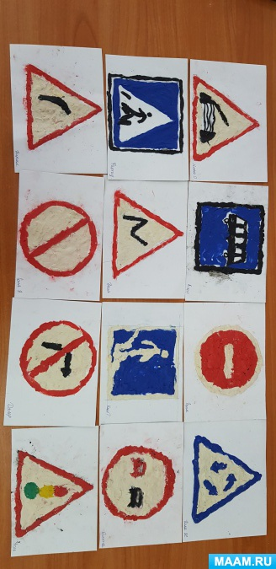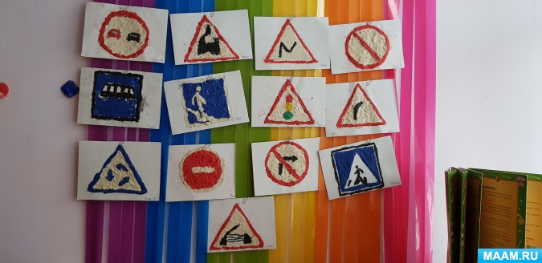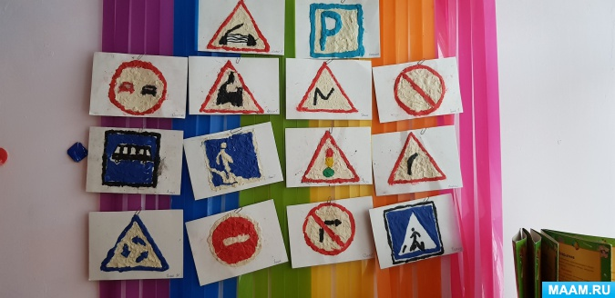
+❤ В Мои закладки

